Nombre de la fuente: EVE_CartCast
Descripción de la fuente: Eventos y Contratos - Cartera Castigada
Periodicidad: TBD

Definiciones Generales:
Para este mapeo se han definido las siguientes reglas aplicables a todos los procesos:
- Manejo de excepciones: Se han definido los siguientes valores para el manejo de excepciones al momento de realizar los cruces:
  - -1: Inexistente, no se mapea el dato en la fuente.
  - -2: Indefinido, el valor no se encuentra definido en el sistema de origen
  - -3: Errado, el valor de búsqueda no existe.
- Variables del proceso: Se deben considerar los siguientes aspectos del desarrollo de forma paramétrica:
  - PATH (Ubicación) de archivos de entrada
  - Fecha de carga
  - Credenciales del motor de origen
  - Credenciales a motor de destino
  - Nombre de la base de datos de origen
  - Nombre de la tabla de origen
  - Nombre de la base de datos de destino
  - Nombre de la tabla de destino

Notas Generales:

- TBLABONOS: Esta fuente opera en un régimen de upsert utilizando un cálculo de diferencias con los registros de la ejecución anterior (utilizar los campos definidos como llave para identificar las diferencias de cada registro). Esto implica que en la transformación, si se encuentra el registro, lo actualiza, y si no lo encuentra lo crea. Se debe con la misma tabla origen generar Eventos, Relacion Eventos y Contratos, Actividad Contrato y Calendario Pagos

Validaciones Generales TBLABONOS

Diseño físico del ETL

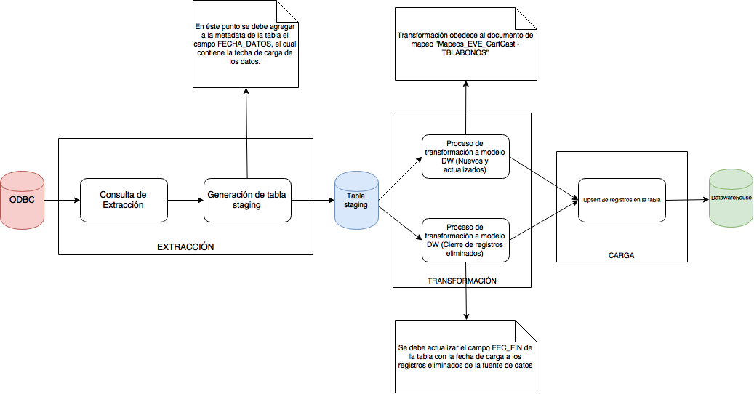

- Búsqueda del id del Evento: se realiza una búsqueda sobre la tabla EVE donde ID_TIP_EV sea igual al ID_CL de la tabla CLS donde COD_CL sea igual a COPTIPABO (43) y que el campo ID_ESQ_CL sea igual al del registro donde COD_ESQ sea igual a 'TIPO_ABONO' y por último, que ID_UNI_EN_SIS_FTE sea igual a NUMOBL de la tabla TBLABONO.
    - Si existe, se considera un registro existente que debe ser actualizado por lo tanto se debe recuperar el valor del campo ID_EVE del registro encontrado en la tabla EVE.
    - Si no existe, se considera un registro nuevo que debe ser creado por lo tanto se debe ir a la tabla EVE y recuperar el valor máximo +1 del campo ID_EVE de la tabla.

- Búsqueda del id del Sistema Fuente: Se debe ir a la tabla SIS_FTE y realizar una búsqueda de un registro en donde el campo ABR_STE_FTE es igual al valor ‘CAST’ (String)
    - Si se encuentra, se debe recuperar el campo ID_SIS_FTE del registro encontrado en la tabla SIS_FTE.
    - Si no se encuentra, asignar el valor ‘-3’ (Entero).

- Búsqueda del Tipo de Evento: Se debe realizar una búsqueda donde el campo COD_CL sea igual al campo COPTIPABO (43) de la tabla fuente y que el campo ID_ESQ_CL sea igual al mismo campo del registro que cumpla con que COD_ESQ sea igual al valor ‘TIPO_ABONO’
    - Si existe, se debe recuperar el campo ID_CL del registro encontrado en la tabla CLS.
    - Si no existe, asignar el valor ‘-3’ (Entero).

- Búsqueda del id del Contrato: se debe realizar una búsqueda donde el campo ID_TIP_CON sea igual al ID_CL del registro que cumpla con COD_CL igual a TIPCART de la tabla TBLOBLIGACIONES, además el ID_ESQ_CL debe ser igual al resultado de la búsqueda donde el COD_ESQ sea igual al valor ‘TIP_CART’, donde el campo ID_UNI_EN_SIS_FTE sea igual al NUMOBL (1) de la tabla TBLOBLIGACIONES y por último que NUMOBL sea igual a NUMOBL de las tablas TBLOBLIGACIONES y TBLABONOS acorde con la condición siguiente: si los tres caracteres más a la izquierda de NUMOBL en TLBABONOS es igual a ‘002’ entonces se toman los 17 caracteres más a la derecha del mismo campo, en caso contrario se toma todo NUMOBL.
- Si se encuentra, se debe recuperar el campo ID_CON del registro encontrado en la tabla CON.
- Si no se encuentra, asignar el valor ‘-3’ (Entero).

- Búsqueda del tipo de actividad del contrato: Se debe realizar una búsqueda sobre la tabla CLS donde el campo COD_CL sea igual al valor ‘ABN_CAST', donde el campo ID_ESQ_CL sea igual al del registro que cumpla con que el campo COD_ESQ sea igual al valor 'TIP_ACTVD'.
    - Si existe, se debe recuperar el campo ID_CL del registro encontrado en la tabla CLS.
    - Si no existe, asignar el valor ‘-3’ (Entero).

- Calcular Fecha en la que se espera se inicie la actividad: se debe agrupar y tomar el MIN(FECABO).

- Calcular Fecha Real en que se ejecutó la actividad: se debe agrupar y tomar el MIN(FECCARGABO).
- Búsqueda del id del tipo de pago realizado: se debe recuperar ID_CL donde COD_CL sea igual al campo CODTIPABO (43) de la tabla TBLABONOS y que ID_ESQ_CL sea igual al del registro donde COD_ESQ es igual a 'TIPO_ABONO'.
- Si existe, se debe recuperar el campo ID_CL del registro encontrado en la tabla CLS.
- Si no existe, asignar el valor ‘-3’ (Entero).

- Búsqueda de la tipificación de la relación: se debe recuperar ID_CL donde COD_CL sea igual al valor 'ABONOS' y que el campo ID_ESQ_CL sea igual al del registro donde el campo COD_ESQ sea igual al valor 'TIP_REL_EVE_CON'.
- Si existe, se debe recuperar el campo ID_CL del registro encontrado en la tabla CLS.
- Si no existe, asignar el valor ‘-3’ (Entero).

Control de Versiones

Fecha | Autor | Versión | Descripción
2016-11-10 | Miguel Flórez | 1.0 | Creación del documento de reglas

